附件2：

**中国高等教育博览会简介**

中国高等教育博览会（HIGHER EDUCATION EXPO CHINA，简称高博会）是经教育部批准，中国高等教育学会主办的亚洲领先的集高等教育学术交流、教学改革成果推介、现代教育高端装备展示、教师专业化发展培训、科研成果转化、科技创新企业孵化、技术服务、贸易洽谈等为一体的高品质、综合性、专业化的著名品牌活动。“高博会”前身为创立于1992年秋的全国高教仪器设备展示会，每年举办两届（春、秋各一次），已成功举办54届。目前，“高博会”已成为展示我国高等教育发展成就的重要窗口，成为政府、高校、企业协同创新、共谋发展的重要桥梁，成为推进高等教育现代化的国家名片。

2015年该展会被纳入“商务部引导支持展会”；2017年中国高等教育学会入选“商务部首批展览业重点联系企业”（展览组织单位）；2018年1月，经教育部批复同意，展会正式更名为中国高等教育博览会；2018年12月，展会荣膺“2017-2018年度中国会展品牌百强”称号；2019年11月，荣膺“2019年度（教育）行业最具影响力会展项目”。

登录中国高等教育学会官网（www.cahe.edu.cn）、中国高等教育博览会官网（[www.heexpochina.com](http://www.heexpochina.com)）或关注中国高等教育博览会微信公众号了解展会更多动态。

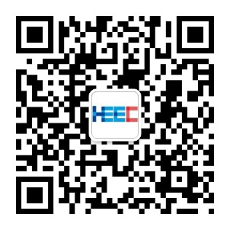 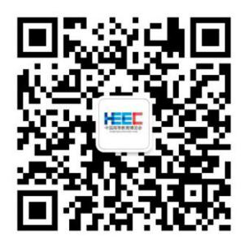

（服务号） （订阅号）